**Metodología para selección estratégica del Cut-Off**

**en minas subterráneas para maximizar el valor del activo**

**mediante el uso de tecnologías y algoritmos avanzados**(MIP Mixed-Integer Programming) en la planificación minera

Operaciones Mineras y Gestión de Activos

**Victor Tipe Quispe1 y** **Freddy Gomez Olivas2**

1 Autor: Volcan, Calle Manuel Holguin 373, Lima, Perú (vtipe@volcan.com.pe y 999638306)

2 Coautor 1: Volcan, Calle Manuel Holguin 373, Lima, Perú (fgomez@volcan.com.pe y 992705616)

____________________________________________________________________________________

**RESUMEN**

En minería subterránea, el desafío de maximizar el valor de la compañía exige planes estratégicos que consideren la seguridad, la sostenibilidad y restricciones operativas específicas de cada unidad minera.

Durante décadas, la industria ha operado bajo la premisa de utilizar un único valor de cut-off (CO) fijo, calculado a partir de costos operativos promedio pero, sin contemplar restricciones específicas ni variaciones económicas. Este enfoque tradicional se ha utilizado para delimitar el inventario de mineral, priorizando la simplicidad del cálculo por encima de un análisis más riguroso e integral que considere los costos marginales, los costos operativos totales y el CAPEX de sostenimiento (*Sustaining in Bussiness*).

Dado que cada operación minera subterránea presenta condiciones particulares, es necesario que cada unidad minera defina un **CO óptimo**, que maximice el **Valor Presente Neto** (VPN), asegurando a la vez el cumplimiento de las restricciones operativas específicas de cada activo minero.

Este estudio propone una metodología para determinar el CO óptimo mediante el uso de software especializado en planificación minera, que permita generar un plan minero que maximice el valor de la compañía.

La elección de estas herramientas debe considerar las necesidades particulares de la mina como: las características del yacimiento, la disponibilidad de información, los recursos humanos y financieros, así como en estándares técnicos y metodologías que permitan una implementación eficiente.

El presente estudio describe el proceso de planificación implementado por Volcan Compañía Minera (VCM) en sus unidades mineras y cómo el uso de software especializado ha permitido desarrollar una metodología avanzada para establecer el plan estratégico óptimo, adaptado a la realidad operativa de cada unidad minera alineado a la estrategia corporativa de la organización.

El proceso de planificación estratégica se desarrolla con Software de Planificación Minera (SPM)[1], Algoritmo de evaluación secuencial del inventario económico por flujos de red (AES)[2] y Software de Planificación Estratégica – MIP (SPE)[3].

Se describe el flujo de trabajo desde la recepción del modelo geológico de recursos y la interacción del CO en cada fase (ver **Anexo I** Proceso de Planificación VCM), incluyendo la generación de *stopes* económicos (Stope Optimizer-SO), diseños mineros, secuenciamiento y dependencias, la aplicación de distintos cortes económicos y la optimización de planes con algoritmos avanzados e inteligentes (SPE), que permiten modelar múltiples restricciones en escenarios diversos optimizando la mejor secuencia de explotación el cual maximice el valor del activo bajo condiciones realistas.

Finalmente, se realiza la selección del plan estratégico óptimo mediante el análisis *Hill of Value,* que permite identificar el plan minero que genera el mayor valor, maximizando la rentabilidad, considerando las particularidades de cada yacimiento, sus restricciones operativas y los objetivos corporativos para maximizar el valor de la Compañía (ver **Anexo II** Planeamiento Estratégico en VCM).

**1. Introducción**

Existe una amplia bibliografía sobre el concepto de *cut-off*, principalmente orientada a operaciones a tajo abierto. En mineria subterránea la información técnica disponible es más limitada, debido a la mayor complejidad operativa y la interacción entre múltiples variables que requieren mayor trabajo para generar escenarios de planes de minado alternativos viables. Esta es unas de las principales limitaciones para la optimización del cut-off, donde aún predomina el enfoque tradicional en mineria subterránea.

Como se detallará en las secciones siguientes, el enfoque tradicionales o convencionales de planificación con un CO fijo presentan importantes limitaciones para capturar el verdadero potencial económico de una mina, particularmente cuando se busca optimizar el plan bajo condiciones dinámicas y específicas de cada unidad operativa.

La planificación estratégica en minera subterránea brinda la oportunidad de evaluar múltiples alternativas y definir aquella que genere mayor valor para el activo, siendo la determinación del cut-off óptimo un proceso clave para lograr los objetivos de la organización.

**2. Objetivos**

**Objetivos generales**

I. **Maximizar el valor** de la compañía asegurando la sostenibilidad como pilar esencial en la toma de decisiones estratégicas.

II. Desarrollar un **plan estratégico** óptimo, alineado con los objetivos corporativos y la realidad operativa de cada unidad minera.

**Objetivos específicos**

I. Analizar múltiples escenarios y riesgos operativos para una toma de decisiones informada.

II. Definir un valor de cut-off (CO) óptimo para cada unidad minera.

III. Implementar tecnología avanzada en planificación minera y algoritmos de optimización como MIP (Mixed-Integer Programming), integrados en plataformas como SPE u otros que utilicen el mismo algoritmo MIP.

IV. Aplicar la metodología *Hill of Value* para evaluar y comparar estrategias de explotación alternativas

**3. Compilación de Datos y Desarrollo del Trabajo - Metodología**

3.1 Definición de *cut-off* y su relevancia

La bibliografía minera presenta múltiples definiciones de *cut-off*. A continuación, se destacan las más relevantes:

* "Un *cut-off* es simplemente un valor que indica el punto entre dos cursos de acción alternativos. El material con una ley superior al cut-off se trata de una forma, mientras que el material con una ley inferior al *cut-off* se trata de otra manera. En particular, un *cut-off* se utiliza para distinguir entre mineral y desmonte: **el material con una ley superior al *cut-off* es mineral, y el que está por debajo es desmonte**." B.Hall
* "En general, **los minerales se definen operativamente mediante una ley de corte** (*cut-off* grade); el material con un contenido mineral por encima de la ley de corte se programa para su procesamiento, mientras que el resto del material se deja o se desecha como desmonte." K.Lane
* *“Cut-off* *grade* es generalmente definido como la **cantidad mínima de metal que una tonelada de material debe contener** antes que este material sea enviado a la planta de procesamiento”. J.Rendu
* El *cut-off* es el valor que define el destino del material, planta, stockpile o desmontera.
* El *cut-off* es el límite a partir del cual resulta económica la explotación de mineral.
* Es la concentración mínima de mineral que hace rentable procesar una roca.

En opinión de los autores, y como resultado de la metodología desarrollada, se propone la siguiente definición de cut-off optimizado: **El cut-off es un indicador definido de manera dinámica y estratégica, que delimita el inventario de mineral a ser incluido en el plan de minado económico, con el objetivo de maximizar el valor presente neto (NPV), considerando el costo de oportunidad, las condiciones operativas reales y los objetivos corporativos.**

Kenneth Lane desarrolló una fórmula para determinar la ley de corte óptima desde una perspectiva económica. Su objetivo es maximizar el Valor Presente Neto (VPN) de la operación, considerando restricciones operativas, recursos finitos y capacidades de la planta.

Gráficamente el *cut-off* óptimo se representa con el siguiente diagrama:

**Fig01:**   
Representación gráfica de *cut-off* óptimo K. Lane

* Si g es muy bajo → se procesa más mineral, pero de menor ley, reduciendo el valor unitario.
* Si g es muy alto → se procesa solo el mineral de alta ley, pero se deja sin tratar gran parte del mineral disponible.
* El valor óptimo se encuentra en el equilibrio entre ambos extremos.

La fórmula de Lane integra todos los aspectos económicos y operativos (precios, costos, recuperaciones, capacidad, tiempo, valor futuro) para definir el punto exacto (ley de corte) que maximiza el valor total del proyecto.

**Producción de metal vs. Ley de corte**

* A mayor ley de corte, se procesa menos material con baja ley, por lo que la ley promedio aumenta, pero se pierde volumen de producción.
* Cuando el precio del metal sube, muchas minas bajan la ley de corte para procesar más material marginal (baja ley).

**Problema**: Al bajar la ley de corte, la ley promedio baja y, aunque se trate el mismo volumen de mineral, la producción de metal se reduce.

**Paradoja de producir menos finos cuando el precio sube**

* Muestra que, a mayor precio, se debería producir más metal.
* Pero si aplicas una ley de corte mal definida (solo bajándola porque sube el precio), terminas produciendo menos metal que cuando el precio era más bajo.



**Fig02**:   
Paradoja de la ley de corte, adaptación del concepto de K.Lane

Fuente: Elaboración propia

Aplicar una ley de corte fija o ingenuamente adaptada al precio puede generar resultados ilógicos, como producir menos metal cuando el precio es mayor, lo que va contra la lógica financiera del negocio minero. Lane propone evitar esta paradoja usando una ley de corte que maximice el valor presente neto, no simplemente el volumen o los márgenes individuales.

**3.2 Tipos de *cut-off***

Existen diversos tipos de *cut-off* que se aplican según los objetivos específicos de cada operación minera. A continuación, se describen los principales:



**Tabla 01:** Tipos de *cut-off*

Fuente: Elaboración propia basada en el modelo de K. Lane

1. **Cut-off optimizado con algoritmo de Lane**

Este es un tipo de ley de corte dinámica, calculada año a año, basada en el modelo económico de Lane. Considera todos los factores: precio del metal, costos, recuperaciones, capacidad de planta y secuencias de minado.

Para el cálculo se siguen los siguientes pasos:

* Se identifican los cuellos de botella: mina, planta o mercado.
* Para cada restricción se calcula un valor económico por tonelada (v).
* Se selecciona la ley de corte que maximiza el Valor Presente Neto (VPN) del proyecto.

**Ventajas:**

* Maximiza el valor del proyecto.
* Se ajusta a cambios de precios, costos o restricciones.
* Ideal para estrategias de largo plazo.

**Requiere:**

* Modelamiento económico detallado.
* Uso de software o programación matemática (Excel, Python, etc.).

1. ***Cut-off* fijo**

Es una ley de corte constante, elegida al inicio del proyecto y mantenida durante toda la vida útil de la mina.

Se estima con una fórmula simple igualando el valor de mineral al costo de producción:

Donde:

Cp: costo minado + procesamiento

R: recuperación metalúrgica

P: precio del metal

Este *cut-off* denominado también como *cut-off* económico presenta restricciones como definir que material debajo de este *cut-off* se debe incluir en el plan de minado, asimismo que costos incluir en el costo de producción.

**Oportunidades**:

* No se adapta a cambios de mercado.
* No define en forma clara el volumen de mineral marginal que genera valor
* No maximiza el VPN del proyecto.

**Ventajas**:

* Fácil de aplicar.
* Útil en estudios preliminares o minas pequeñas.

1. **Cut-off discrecional (o heurístico)**

Se basa en decisiones de los operadores, utilizando criterios empíricos o experiencia previa. Por ejemplo: usar el mismo CO que en años anteriores, o ajustes según precios del metal.

**Riesgos:**

* Puede ser subjetivo: depende del criterio del ingeniero o gerente.
* No garantiza maximizar el valor económico.
* Puede ser muy conservador o agresivo.

**Ventajas:**

* Flexible ante condiciones operativas cambiantes.
* Útil en contextos con alta incertidumbre o data limitada (como en minería submarina o artesanal).

**3.3 Introducción al enfoque *Hill of Value* y algoritmos MIP (Mixed-Integer Programming)**

***Hill of value* (HoV)**

El enfoque *Hill of Value* consiste en optimizar de manera conjunta dos parámetros estratégicos clave en minería: la ley de corte (*cut-off*) y la tasa de producción. Aunque ambos pueden analizarse por separado, su impacto combinado define el verdadero valor del proyecto, como el Valor Presente Neto (VPN). **B.Hall**

El modelo HoV representa este valor como una superficie 3D, donde el eje vertical muestra el valor generado, y los ejes horizontales representan distintas combinaciones de *cut-off* y tasa de producción. **La superficie resultante permite identificar combinaciones óptimas que maximizan el valor económico del proyecto** (fig. 03).

Este gráfico es especialmente útil para contextos de minería subterránea, en los que múltiples decisiones estratégicas interactúan. Las visualizaciones se generan con datos discretos y gráficos en MS Excel.

En minería subterránea el ritmo de producción puede estar limitado por la capacidad de extracción o procesamiento, es decir, los planes de minado buscan cubrir la capacidad máxima de la planta, en ese sentido, la gráfica de HoV se simplifica a una gráfica con dos ejes, el *cut-off* en el eje “X” y NPV en el eje “Y”,

**Aplicación de HoV en la selección del *cut-off***

Se generan varios escenarios de planificación minera, variando el *cut-off* (por ejemplo: 75, 80, 85, 90, 95 $/t).

Para cada escenario se calcula el inventario de mineral económico, las toneladas procesadas, la ley promedio y el VPN resultante.

Estos datos se grafican con:

Eje X: *Cut-off*

Eje Y: Valor Presente Neto (VPN)

El pico de la curva (la cima del *hill*) representa el *cut-off* óptimo que maximiza el valor del activo bajo las restricciones evaluadas.

**Fig 03:**

*Hill of value* típico para seleccionar la estrategia óptima de plan de minado

Fuente: *Cut-off Grades and Optimising the Strategic Mine Plan*

**MIP (Mixed-Integer Programming)**

El MIP es una herramienta matemática que permite optimizar un objetivo (por ejemplo, maximizar el VPN) sujeto a restricciones.

Algunas de estas variables deben ser enteras (como 0 o 1) y otras pueden ser continuas (tonelaje, ley, tiempo). En la Fig. 04 se esquematiza en términos muy sencillos como se desarrolla el proceso de optimización. Como se puede apreciar, no se utiliza denotaciones matemáticas complejas para explicar este concepto; el aporte de este trabajo es explicar la razonabilidad del proceso MIP: **La parte operativa se desarrollan con software minero especializado que desarrolla el proceso a partir de la configuración de los parámetros de entrada y función objetivo.**

**Fig. 04:**

Aplicación del MIP en Planificación Minera

Fuente: Elaboración propia

**Aplicación en minería**

Se usa para optimizar planes de minado, tomando decisiones discretas como:

* ¿Explotar o no un bloque? (0 o 1)
* ¿Activar o no una labor o acceso?
* ¿Qué secuencia y ritmo seguir?

Mientras respeta restricciones como:

* Capacidad de planta o izaje
* Turnos de trabajo
* Ciclos operativos

**4. Metodología Aplicada**

Antes del desarrollo de la metodología es importante tener claro el proceso de planeamiento estratégico de la unidad minera en evaluación y los horizontes de planificación. La metodología de optimización de ley de corte aplica a todo el inventario de mineral, con la finalidad de ofrecer una gama de opciones para la toma de decisión estratégica según los objetivos de la empresa (Valor Presente Neto, años de vida de la mina, inventario de reservas, plan estratégico, etc).

La aplicación de la metodología se realiza en IV Fases que se resumen en la Fig. 05.

**Fig. 05:**

Metodología Aplicada: Planeamiento de Minado VCM

**Fase I**: **Definición de Parámetros de entrada**

**Codificación del modelo de bloques**

El proceso inicia con la verificación y adecuación del modelo de bloques proporcionado por el área de Geología, asegurando que contenga todos los atributos necesarios para su integración en el planeamiento estratégico.

Entre los campos clave que deben estar presentes se incluyen: Dimensiones de los bloques, categoría de recursos, estructuras geológicas, potencia y buzamiento de las vetas, leyes de los elementos metálicos, densidades (mineral y desmonte), así como presencia de elementos penalizantes o contaminantes.

**Fig 06:**

Modelo de bloques geológico por tipo de recurso

Para facilitar su uso en las distintas etapas del análisis, el modelo debe ser codificado con una convención estándar (en nuestro caso campo: *Mined*), alineada a las características del yacimiento y la operación.

Esta codificación es esencial para aplicar filtros eficientes y generar *stopes* minables en las zonas aptas para su explotación. Entre los campos comunes a codificar se encuentran: zonas explotadas, zonas in situ, zonas intangibles, puentes y pilares de sostenimiento, entre otros. Los *stopes* minables solo serán generados en las zonas *in situ*.

**Fig 07:**

Codificación del modelo de bloques “Mined”

**Definición de *cut-off* segmentado**

Esta etapa consiste en establecer los valores mínimos económicos a partir el cual una unidad minera (SMU) es clasificada como mineral con potencial económico. Esta definición inicial es crítica, ya que determina el universo de bloques que podrán formar parte del inventario mineral. Una definición inadecuada podría incluir material no rentable o, por el contrario, excluir bloques con potencial económico relevante.

|  |  |  |
| --- | --- | --- |
| **Tipo** | **Descripción** | **Concepto** |
| Costo marginal  Marginal *cut-off* (MCO) | Preparación + Explotación + Tratamiento | Costo de explotar el mineral que está cerca de un sector económico, transportar hasta la planta y procesarla. Permite definir que **material se puede almacenar** para **procesar** después o **cuando haya capacidad de planta** |
| Costo Operativo Operating *cut-off* (OCO) | Minado + Tratamiento + Indirectos | Costo de explotar una tonelada de mineral (costos fijos & variables), transportar hasta la planta y procesarla. Permite decidir si **se extrae** el bloque o se deja en el tajo |
| Costo total  Fully *cut-off* (FCO) | Operativo + *Sustaining* (*)(**) | Es el costo total que se incurre para explotar una unidad de mineral incluyendo costos operativos & *sustaining* Capex. Permite decidir **que se procesa inmediatamente** |
| (*) No incluye cierre de mina.  (**) No incluye Desarrollo Primario (Este costo será evaluado más adelante con el diseño que necesite cada SMU) | | |

**Tabla 02:** Conceptos de Cut-off segmentado

Como CO base iniciamos con tres niveles de corte económico, cada uno asociado a un tipo de costo específico, es importante mencionar que esta clasificación se ajusta a los conceptos adoptados de la compañía.

Esta definición de *cut-off* segmentado es un concepto que genera mucha confusión en la planificación minera y particularmente en minería subterránea. Cuando nos referimos a la definición de Cut-off se piensa en un solo valor que define los bloques de mineral económicos y no económicos. Esa búsqueda de generar el mayor valor posible de un yacimiento precisamente nos lleva a aplicar el concepto de Cut-off segmentado para que de una manera iterativa se evalúe el inventario de mineral para cada uno de los valores definidos en la **Tabla 02**.

Esto permite un análisis iterativo más preciso, ajustado a las condiciones reales del yacimiento y utilizando conceptos como costo de oportunidad. Además de tener tres tipos de cut-off para la optimización en la generación de *stopes* en el software especializado *Stope Optimizer* (SO).

**Estos *cut-off* segmentados no son los definitivos, son la base para la clasificación del universo de *stopes*.**

**Ventajas del *cut-off*** **segmentado:**

* Permite tener mayor inventario de mineral, porque no todos los materiales con baja ley son estériles.
* Permite un uso más eficiente de los *stopes* marginales.
* Mejora la adaptabilidad del plan frente a escenarios de precios variables.
* Facilita una clasificación más realista del inventario mineral.
* Permite optimizar el diseño de los *stopes*.

**Diseño de *Stopes* Económicos - SO**

En esta tarea se generan los sólidos geométricos de los *stopes* considerando los parámetros de los diferentes métodos de minado y las condiciones para aplicar estos métodos, calidad de roca, buzamiento, potencia de veta, etc.

**Objetivos**

* Maximizar el valor del NSR (*Net Smelter Return*) de cada *stope* mediante el equilibrio entre tonelaje y ley/contenido metálico.
* Definir el procedimiento y configuración de generación de *stopes* para tres diferentes *cut-offs* (FCO, OCO y MCO) aplicando el algoritmo *Stope* Optimizer (SO) en una única corrida de optimización.

**Procedimiento**

La generación de *stopes* se realiza aplicando tres valores de corte (cut-off):

* *Fully Cut-Off (FCO)*
* *Operating Cut-Off (OCO)*
* *Marginal Cut-Off (MCO)*

Si un *stope* no se genera aplicando el FCO, se evalúa nuevamente utilizando el OCO. Si aún no se genera, se emplea el MCO como último criterio. Esta metodología ha demostrado mejores resultados en términos de valor agregado que el uso de un único cut-off.

**Resultados Esperados**

* Stopes de costo total: NSR > FCO
* Stopes operativos: OCO < NSR ≤ FCO
* Stopes marginales: MCO < NSR ≤ OCO

**Beneficios Técnicos**

* **Maximización del valor de los *stopes*:** Se evalúan simultáneamente diferentes escenarios de cut-off en una sola corrida, lo que permite seleccionar stopes más rentables.
* **Mejor continuidad geológica**: La evaluación conjunta permite que los *stopes* mantengan continuidad en dirección del rumbo (strike) y vertical, en contraste con metodologías que separan los escenarios por cut-off y luego los combinan manualmente.
* **Robustez ante cambios en parámetros económicos**: Al optimizar *stopes* considerando tres valores de cut-off, el modelo es menos sensible a variaciones en precios de metales, cargos de tratamiento (TCs) y costos operativos.

Para realizar esta tarea se utiliza software especializado *Stope* Optimizer (SO), con esta tarea lo que se busca es generar el máximo valor de mineral considerando la dilución interna con los parámetros definido para el método de explotación seleccionado.

**Fig 08**

Diseño de stopes con software especializado Stope Optimizer (SO)

**Generación de Pre-Inventario de mineral**

Para el desarrollo automatizado de este proceso en VCM se desarrolló un algoritmo, con derechos de autor denominado ***Process Map VCM***, que desarrolla una secuencia de iteraciones para determinar si un bloque de minado (conformado por varios *Stopes* - SMUs), se incluye o excluye del pre-inventario de mineral.

**Objetivos:**

* Asegurar que los *stopes* agrupados por bloques y/o niveles tengan un valor promedio de NSR mayor al *Fully* *cut-off*.
* Incluir los costos para evaluar el margen económico de cada *stope* y descartar aquellos no rentables.
* Reducir la cantidad de *stopes* marginales.
* Eliminar *stopes* aislados sin continuidad minera.

**Proceso:**

* Se incorpora el **costo** al cálculo del margen económico de cada *stope*. Los que no cubren los *cut-off* definidos son descartados.
* Se utiliza **Process Maps** para agrupar los *stopes* por bloque y/o niveles, y realizar la evaluación económica a nivel de cada agrupación.
* Se optimiza la selección reduciendo los *stopes* marginales, principalmente en los bordes de los *stopes* agrupados.
* Se identifican y eliminan los *stopes* marginales no conectados a la secuencia minera.

**Resultados Esperados:**

* Stopes agrupados por bloque y/o nivele con un valor promedio de NSR mayor al *Fully* *Cut-Off*.

**Beneficio:**

* En el siguiente paso, el diseño de desarrollos (primario y secundario) se ejecutará solo sobre el inventario que en conjunto cubre el *Fully* *Cut-Off*.

**Pasos del Proceso**

**Paso 1:**

**Clasificación de las Unidades Mínimas de Minado (SMUs)**

Cada SMU se clasifica según el nivel de *cut-off* que supera, generando cuatro grupos:

1. SMUs que superan el *Fully Cut-Off*.
2. SMUs que superan el *Operating Cut-Off* pero no el *Fully* *Cut-Off.*
3. SMUs que superan el Marginal CutOff pero no el *Operating Cut-Off.*
4. SMUs que no superan ni siquiera el *Marginal Cut-Off*

**Paso 2:**

**Repetición del proceso para consolidar clasificación.**

Se repite la codificación anterior para garantizar consistencia en la asignación de categorías a todas las SMUs.

**Fig 09:**

Evaluación económica de *stopes*

**Paso 3:**

**Validación de secuencia minera**

Las SMUs que solo superan el *Cut-Off* Marginal se consideran válidas solo si forman parte de una secuencia minera lógica, es decir, si están adyacentes a SMUs que superan el *Cut-Off* Operativo o *Fully* *Cut-Off*.

**Paso 4:**

**Evaluación del bloque minero**

Cada bloque minero agrupado se evalúa de forma integral:

* Si no cubre *el Fully Cut-Off*, las toneladas marginales se eliminan.
* Se realiza la misma evaluación, pero sin SMUs Marginales en el grupo, incluso incluyendo las SMUs que pasan el Operating Cut-Off. Si el bloque sigue siendo no económico, se descarta los SMUs con Operating CutOff.
* Se considera los SMUs que cubren el Fully   
  CutOff

**Paso 5:**

**Consolidación del Pre-Inventario**

* Esta selección final constituye el inventario base sobre el cual se diseña el desarrollo primario y secundario para la explotación futura.
* El diseño y la secuenciación posterior permiten refinar aún más la selección del inventario minero mediante análisis económicos específicos para cada zona de la mina (accesos, servicios, rehabilitación, CAPEX asociado, etc.).
* Solo se diseña desarrollo en aquellas zonas que colectivamente cubren el *Fully* *Cut-Off*.

**Fig. 10:**

Algoritmo del Process Map para determinar inventario de mineral

Como resultado de este proceso mediante la aplicación del Process Map, se obtiene un primer inventario de mineral al cual denominamos *Pre-Ore Inventory*.

Esta denominación obedece a que aún estamos en proceso de evaluación y se requiere desarrollar algunos pasos adicionales para obtener el Inventario de Mineral que conformarán el inventario para el secuenciamiento de los planes de minado.

**Fase II: Diseño y Dependencias**

En esta etapa se desarrolla el proceso de configurar la arquitectura de la mina con la finalidad de ejecutar la actividad minera de una manera eficiente.

**Diseño de labores**

Una vez consolidado el Pre-Ore Inventory, se procede con el diseño de la infraestructura subterránea que permitirá la explotación efectiva del mineral. El diseño de labores considera los criterios técnicos operativos, las regulaciones vigentes y los estándares de seguridad, incluyendo parámetros como:

* Sección de labor,
* Gradiente,
* Radios de curvatura mínimos,
* Longitud estándar de labores,
* Distancia mínima entre labores (puentes o pilares de seguridad).

Se adopta una nomenclatura estandarizada para las labores, lo que facilita la gestión, análisis y trazabilidad del diseño. A continuación, en la tabla 03 se muestra una clasificación típica empleada:

|  |  |
| --- | --- |
| **TIPO de LABOR** | **DESCRIPCION** |
| AC | Acceso |
| BP | Bypass |
| BR | *Breasting* |
| CA | Cámara |
| CAAC | Cámara de acumulación en preparación |
| CAAD | Cámara de acumulación en desarrollo |
| CABO | Cámara de bombeo |
| CAEC | Cámara de echadero |
| CAVE | Cámara de ventilación |
| CH | Chimenea convencional |
| RBOP | RB Echadero |
| RBSE | RB Servicios |
| RBVE | RB ventilación |
| SN | Subnivel |
| REA | Realce |
| RP | Rampa Principal |
| XC | Crucero |
| RO | Rampa Operativa |
| PQ | Pique |
| TJ | Tajo |

**Tabla 03**: Nomenclatura de labores

El diseño también distingue entre desarrollo primario (CAPEX) y desarrollo secundario (Opex):

* **Desarrollo primario:** Rampas, accesos principales, infraestructura permanente.
* **Desarrollo secundario:** Preparación y accesos en mineral o desmonte para explotación.

Es fundamental que los diseños sean revisados y validados en coordinación con las áreas de planificación de largo y corto plazo, superintendencias técnicas y la gerencia de operaciones, asegurando la viabilidad y coherencia con la estrategia de explotación.

**Fig. 11:** Diseño de labores mineras

**Programación de dependencias**

Este proceso consiste en asignar la secuencia lógica de operación a cada uno de los segmentos de diseño, de acuerdo con las actividades definidas (actividades derivadas), desde la etapa de desarrollo, preparaciones y explotación.

Asimismo, se consideran los tiempos de actividades principales que tienen incidencia en la planificación a LP tales como apertura de slot, relleno de tajeos y otros que sean relevantes.

Es muy importante tener en cuenta que para nuestra evaluación se está considerando dos tipos de dependencias:

* **Dependencias para aplicar el AES**

Se configuran de tal manera que la infraestructura esté asociada a un bloque de minado, para que el desarrollo primario y secundario sea incluido en la evaluación económica del inventario de mineral final.

* **Dependencias para la secuencia de minado**

Estas dependencias siguen la configuración lógica de la secuencia de explotación.

Hay que considerar que muchas veces se cae en la tentación de atomizar las actividades derivadas en un detalle tal que lo único que se logra es complicar el modelo sin agregar valor, algunos ejemplos de estas actividades: instalación de equipo, desatado de rocas, ventilación, carguío, voladura, etc.

Se debe tener en cuenta que estas actividades forman parte del *ratio* de avance por tipo de labor y la eficiencia global de equipos que se utilizará en la etapa de nivelación de recursos y elaboración de planes de minado.

**Fig. 12:**

Ejemplo de secuencia lógica de asignación de atributos

En la experiencia de aplicación de este proceso, la asignación de atributos y dependencias es una etapa muy crítica e importante en la aplicación de la lógica al modelo de planificación, si las dependencias están mal asignadas todo el proceso corre el riesgo de generar resultados inconsistentes, al cual hay que dedicarle mucha importancia en la elaboración, revisión y validación. Los desvíos o inconsistencias en esta etapa generarán demoras o errores en los procesos de planificación siguiente:

**Fase III: Evaluación de Inventarios de Mineral**

Esta fase tiene como finalidad generar múltiples escenarios de inventario de mineral, evaluando su viabilidad económica en función de distintos valores de cut-off. El objetivo es construir diferentes inventarios optimizados que sirvan como base para planes de producción estratégicos, incorporando tanto el diseño minero como las secuencias operativas.

**Objetivo General**

**Obtener diversos inventarios de mineral económico aplicando valores de cut-off crecientes.**

El inventario de mineral debe cubrir los costos del desarrollo primario y secundario (US$/m) necesarios para la explotación de cada *stope,* además de cubrir un costo incremental iniciando desde el cut-off marginal y avanzando en incrementos de 10 $/t, hasta sobrepasar en 30 $/t el fully cost cut-off. **Esto permite cubrir un rango amplio de estrategias posibles, desde maximizar tonelaje hasta maximizar valor.**

**Objetivos Específicos**

* + Asegurar que cada unidad explotable (SMU) cumpla con un valor promedio de NSR superior al cut-off marginal, luego de integrar el diseño minero y la secuencia lógica de desarrollo.
  + Incorporar los costos de desarrollo primario y secundario como factores claves en la validación económica del inventario.
  + Generar inventarios adaptados a diferentes estrategias: Volumen, valor, continuidad operacional o generación de reservas.

**Proceso Metodológico**

1. Integración del diseño de mina
2. Incorporación del diseño tridimensional (3D) de labores y accesos generados en etapas anteriores.
3. Definición de dependencias para correr el AES. Asignación de precedencias lógicas entre labores, respetando la secuencia para la asignación del desarrollo y la explotación.
4. Asignación de costos de desarrollo primario
5. Estimación del CAPEX por sector, calculado como la longitud de acceso multiplicada por el costo unitario ($/m).
6. Refinamiento de costos de desarrollo secundario calculado como la longitud de acceso multiplicada por el costo unitario ($/m).
7. Evaluación económica del margen por frente minero.

**Resultados**

Conjunto de inventarios de mineral económico, cada uno correspondiente a un valor de cut-off específico.

Cada inventario incluye:

* *Stopes* económicamente viables.
* Diseño minero incorporado.
* Validación económica con criterios estrictos de rentabilidad.

**Beneficios**

* Se dispone de un abanico de inventarios estratégicos que pueden ser seleccionados en función de los objetivos corporativos (mayor VPN, mayor tonelaje, mejor retorno a corto plazo, etc.).
* Asegura que los inventarios seleccionados puedan cubrir sus propios costos de desarrollo y operación.
* Permite la generación de reservas confiables, con planes que cumplen la condición VPN > 0.
* Mejora la toma de decisiones mediante un enfoque estructurado, repetible y transparente.

Este proceso consiste en realizar la evaluación económica de los *stopes* económicos (*Pre-Ore Inventory*) considerando los costos de las rampas y accesos principales (Capex de desarrollos), así como los metros de preparación necesarios para la explotación de cada stope. Esta evaluación se realiza para diferentes valores de CO.

Cada c*ut-off* definirá un inventario de mineral que originará un plan de minado optimizado.

Los incrementos de 10$ se determinan con el supuesto que incrementos de CO menores a 10$/t no son relevantes en términos de impacto en el inventario de mineral, este valor se puede ir calibrando en la medida que se vayan generando varios escenarios, asimismo respecto al rango de los CO se propone un rango amplio que puede ser reducido con la generación de diferentes escenarios.

**Evaluación económica incluyendo costos de desarrollo primario y secundarios**

**Análisis con *AES***

Para esta evaluación se utiliza la herramienta denominada *AES,* un algoritmo de flujo de red, cuyo objetivo es generar un valor positivo del proyecto.

Con *AES* se realiza la evaluación económica por sectores incluyendo los costos de desarrollo primario y secundario. Estos costos se asignan de acuerdo con la cantidad de metros que se requiere para acceder a un determinado sector multiplicado por el valor unitario del metro desarrollado $/m, estos valores deben ser previamente establecidos de acuerdo con la información histórica o estimaciones de costos.

Como resultado de esta evaluación se van retirando algunos sectores del inventario de mineral hasta obtener un inventario de mineral económico, cuyo valor de mineral supere el cut-off en evaluación, por ejemplo, si estamos evaluando un cut off de 99$/t y el costo de desarrollo primario es de 20 $/t, todo el inventario debe ser superior a los 119 $/t, ver figura 13.

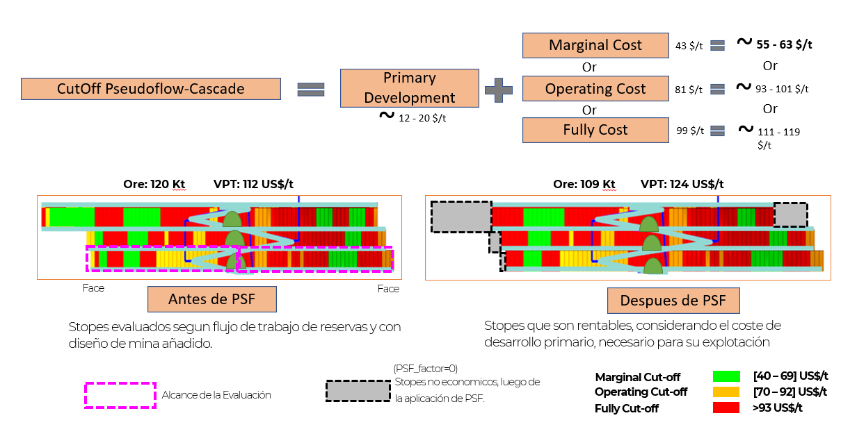

**Figura 13**: Evaluación del inventario con *AES*

En la Fig 13. se observa que los sectores en gris al lado derecho de la imagen fueron depurados o retirados del inventario. El inventario inicial de 120 kt se reduce a 109 kt después de retirar los sectores en gris e incrementa el valor del mineral de 112 $/t a 124 $/t.

El retiro de los sectores en gris que no cumplen el criterio económico lleva también a retirar de los diseños las labores que forman parte de estos bloques no económicos, reconfigurando de esta forma el diseño desarrollado en la Fase II.

Finalmente, luego de concluir la depuración de los sectores económicos, se obtiene el **Inventario de Mineral Económico,** que servirá de base para la elaboración de los planes de minado.

Dependiendo de la cantidad de *cut-off* definido para la evaluación, se obtendrán un inventario de mineral para cada *cut-off* (ver Anexo IV resultado con la aplicación de AES).

**Fig. 14**: Inventario de Mineral económico

**Fase IV: Evaluación de Escenarios y Selección del Plan Estratégico Óptimo**

La última etapa del proceso metodológico corresponde a la secuencia de minado optimizada y la generación de escenarios estratégicos mediante herramientas de optimización matemática.

Este capítulo detalla la aplicación práctica de SPE, su interacción con la planificación en SPM y el uso de Hill of Value para seleccionar el plan óptimo de minado.

1. **Optimización con SPE: Integración de Restricciones Complejas**

El software SPE permite integrar múltiples restricciones técnicas, operativas y estratégicas en el proceso de planificación minera. A diferencia de herramientas tradicionales de diseño, SPE utiliza un modelo de optimización basado en Programación Entera Mixta (MIP) que permite definir objetivos económicos (como maximizar el Valor Presente Neto) y al mismo tiempo respetar las condiciones reales de la operación minera.

Restricciones típicamente consideradas:

* Capacidad de izaje o extracción por periodo.
* Capacidad de procesamiento en planta.
* Duración y secuencia de ciclos operativos.
* Leyes promedio requeridas por periodo.
* Disponibilidad de frentes y accesos.
* Metas estratégicas: maximizar valor, extender vida útil, mejorar retornos iniciales, etc.

**Beneficio clave:**

El SPE transforma la planificación tradicional en una herramienta de optimización estratégica, al permitir que todas las variables relevantes interactúen dentro de un marco matemáticamente robusto.

**Fig 15**: Proceso de evaluación de restricciones con SPE

MIP permite construir modelos que optimizan un objetivo global, como maximizar el Valor Presente Neto (VPN), y al mismo tiempo cumplir condiciones técnicas y operativas reales de la mina.

**Ventajas del uso de MIP con SPE en minería:**

* Decisiones óptimas y trazables: El modelo entrega la mejor combinación posible de decisiones dadas las restricciones reales.
* Evaluación rápida de múltiples escenarios: Cambiar parámetros (ley, tonelaje, capacidad) genera un nuevo plan optimizado.
* Estandarización y transparencia: Permite auditar la lógica del plan y justificar decisiones ante stakeholders.
* Alineación entre planificación y operación: La secuencia generada es realista y viable desde el punto de vista técnico.

1. **Flujo de Trabajo: SPE + SPM**

Este proceso se ejecuta en una interfaz distinta al entorno de planificación tradicional (SCHED), pero se integra plenamente con este para facilitar la visualización y uso de resultados.

**Flujo operativo:**

1. Carga del inventario económico optimizado (resultado de la fase de evaluación con AES).
2. Configuración de restricciones y objetivos en SPE.
3. Generación del plan de minado óptimo, alineado a las restricciones impuestas.
4. Exportación del resultado optimizado a SPM, para su análisis visual y validación técnica.

Una vez cargado el resultado de SPE en SPM, se puede representar gráficamente la secuencia de minado en animaciones 3D. Esto permite validar la lógica temporal, espacial y operativa del plan, asegurando que esté alineado con la estrategia global del proyecto.

**Figura 16**: Plan de minado y animación en software minero

1. **Secuencia de Minado Optimizada**

La secuencia generada por SPE representa un plan minero concreto, alcanzable y validado. Es en esta fase donde la planificación estratégica cobra forma tangible: se traduce en actividades, leyes, tonelajes, infraestructura y horizonte de explotación, que pueden ser compartidos con todas las áreas involucradas:

* Operaciones (recursos necesarios para ejecución),
* Proyectos (infraestructura de mina, bombeo, ventilación),
* Finanzas (evaluación de Opex, CAPEX y VPN),
* Medio ambiente y permisos (áreas afectadas, vida útil de relaveras, cierre de mina).

Por cada escenario de cut-off evaluado en fases anteriores, se genera una secuencia de minado optimizada, permitiendo comparar sus impactos operativos y financieros.

1. **Evaluación Económica y Selección del Plan Óptimo – Hill of Value**

Cada secuencia optimizada es sometida a una evaluación económica completa de *Free Cash Flow,* Se considerando:

* Valor de mineral extraído,
* Costos operativos y de desarrollo,
* Costos de cierre (recomendado incluir),
* Requerimientos de infraestructura, etc

El proceso culmina con la aplicación de la herramienta *Hill of Value*, que grafica el Valor Presente Neto (VPN) en función del *cut-off* utilizado. El punto máximo de esta curva representa el plan de mina óptimo, balanceando tonelaje, valor, ley y sostenibilidad operativa.

**Importante: Si bien se suele seleccionar el plan óptimo con el máximo VPN, la selección final puede ajustarse a otros objetivos estratégicos, como**:

* Obtener el mayor retorno temprano.
* Extender vida de mina con mayor tonelaje marginal (cut-off bajo).
* Mejorar la continuidad operacional o cumplir compromisos de suministro.
* Contar con el mayor inventario posible

Para seleccionar el *cut-off* y plan minero optimo, se realiza una evaluación económica para cada uno de los escenarios en coordinación con las siguientes áreas: El área de **operaciones** cuantifica los recursos necesarios para ejecutar los planes, el área de **proyectos** evalúa los requerimientos de infraestructura de mina, sistemas de bombeo, ventilación, etc; y el área de **finanzas** determina la evaluación de los escenarios a través del cálculo del valor presente neto (VPN), considerando condiciones técnicas y financieras realistas -el enfoque de este trabajo es en el cálculo del *cut-off*, para elaborar el plan estratégico de la compañía intervienen más áreas- .

**Para el cálculo del valor presente neto (VPN) se incluyen los costos de cierre de mina.**

Para determinar el plan óptimo, se utiliza la herramienta *Hill of Value* previamente descrita, graficando el valor presente neto para cada inventario y se selecciona el plan que cumple con los objetivos estratégicos de la compañía. Generalmente, se selecciona el plan que genera mayor VPN; sin embargo, otros objetivos estratégicos pueden justificar la selección de un escenario con menor VPN si este extiende la vida útil de la mina o permite la mayor generación de caja en el corto plazo; en este caso, se utilizará el plan minero con mayor cut-off que originará “descremar” la mina.

**Fig 17:** *Hill of value* para seleccionar plan de mina óptimo

Para la estimación de reservas, se puede utilizar el menor *cut-off* posible que pueda ser sustentado razonablemente, sin comprometer los objetivos estratégicos de la empresa**,** en caso se requiera reportar la mayor cantidad de reservas.

1. **Recomendaciones sobre la Frecuencia de Actualización**

El *cut-off* óptimo no debe entenderse como un parámetro operativo anual, sino como un indicador estratégico de largo plazo.

Se recomienda actualizar el cálculo de *cut-off* optimizado en caso se tengan cambios significativos en:

* Los precios de los metales,
* La estructura de costos,
* La geometalurgia del yacimiento,
* Las capacidades de procesamiento o extracción.

Ejecutar el mismo análisis consecutivamente permite verificar que el cut-off óptimo seleccionado es consistente, confirmando su validez como herramienta estratégica.

**Resumen de Beneficios del Uso de SPE en la Planificación Estratégica:**

* Generación de **planes óptimos y realistas** con múltiples restricciones.
* **Integración** de valor económico, infraestructura y secuencia operativa.
* **Visualización clara** para toma de decisiones interáreas.
* **Selección robusta del plan de mina** a través del *Hill of Value*.
* **Enfoque reproducible**, auditable y alineado con estándares de clase mundial.

**5. Aplicación práctica en operaciones subterráneas**

El proceso descrito de planificación estratégica se aplica de manera transversal en las operaciones de Volcan Compañía Minera. En particular este trabajo describe la experiencia de aplicación de una mina subterránea en operación – **Mina UG** cuyos resultados se presentan referencialmente con fines didácticos.

**Descripción del activo**

La Mina UG, es una operación subterránea con una producción de 3000 TPD. El método de explotación predominante es SLS con relleno consolidado.

**Fig.** 18: Sección longitudinal Mina UG

**Parámetros de entrada**

Para iniciar el proceso de planificación minera (Fase I – Fig 5), se definen los parámetros de cut-off segmentado y factores modificadores (Tabla 04 y Tabla 05); se consideran valores históricos y proyección de precios determinados por políticas de la compañía para cálculo del NSR.

**Tabla 04**: Cut off segmentado



**Tabla 05:** Factores modificadores

Con los factores modificadores y aplicando el *Process map,* se obtiene el **pre-inventario de mineral**.

**Fig 19**: Pre-inventario de mineral Mina UG

Con el uso de los factores modificadores se diseñan los *stopes* económicos y se aplica el ***process map*** para obtener el ***pre-ore inventory*** de mineral que se resume en la tabla 06.

**Tabla 06:** Pre-Ore Inventory Mina UG

Con la aplicación del proceso AES, se obtiene el inventario de mineral económico para los distintos cut-off evaluados, como se muestra en la Fig 20.

**Fig 20**: Inventario de mineral económico mina UG

Se observa que, respecto al ***pre-ore inventory***, las toneladas de mineral disminuyen de 11.09 Mt a 7.86 Mt con 7.2% Zn equivalente con el CO Marginal 50 $/t. Este inventario se reduce hasta 3.03Mt incrementando la ley promedio hasta 10.6% Zn equivalente, con CO de 134$/t.

Con estos inventarios de mineral, se evalúan las restricciones con la aplicación del SPE y se elaboran los planes optimizados para cada uno de los inventarios de Mineral.

Con el grafico *Hill of Value,* se determina el plan de minado y el *cut-off* óptimo.

**Fig. 21**: *Hill of Value* Mina UG

Todos los planes tienen un NPV positivo, de los cuales hay 3 escenarios donde tienen el mayor NPV desde 58 – 60 - 57 MUSD (ver Fig. 21).

**Fig. 22:** *Selección de plan óptimo* Mina UG

El plan de minado optimo se genera para un Cut-off de 91 $/t, priorizando el mayor NPV y Life Of Mine.

Para efectos comparativos de la variación del inventario de mineral con el cut-off fijo 90 $/t se determina un inventario de 5 Mt con un valor de 121 $/t (ver Fig 23).

**Fig. 23:**

Curva Tonelaje ley de los stopes minables de la Mina UG

De la comparación del inventario de mineral obtenido en los distintos cut-off evaluados (Fig. 20) y el método tradicional (Fig. 23) se determina que el inventario del *cut-off* tradicional es menor, baja de 6.5 Mt a 5.0 Mt, esta variación se debe principalmente a que no se toma en cuenta los siguientes factores:

* El costo oportunidad de otros stopes
* El secuenciamiento lógico de planificación
* La ubicación espacial de los stopes

Un escenario de plan operativo con este inventario tendría un valor presente inferior al realizado con el *cut-off* optimizado que se presenta en el estudio. Tal como se muestra en la fig. 21 un inventario similar tendría un NPV de 32 Millones de dólares, 55% menor que el obtenido con el *cut-off* optimizado que tiene 58 Millones de dólares.

Esto significa que determinar el *cut-off* óptimo de la mina es muy relevante en el proceso de planificación estratégico, genera mayor valor y mejor aprovechamiento de los recursos de la mina.

**6. Discusión (¿qué significa esto para otras operaciones? Lecciones aprendidas)**

El proceso desarrollado permitió vincular el concepto teórico del *cut-off* con su aplicación práctica en minería subterránea, demostrando que es posible implementar estrategias de planificación más robustas y orientadas a la maximización del valor del activo. **Esta metodología puede ser replicada en otras operaciones que busquen optimizar sus planes de minado a partir de herramientas avanzadas y criterios económicos dinámicos.**

Tal como se argumentó en secciones anteriores, la aplicación del *cut-off* tradicional, único y estático; constituye un enfoque limitado.

**La adopción de políticas dinámicas y específicas con la aplicación de cut-off optimizado, abre la posibilidad de generar valor incremental en el tiempo, alineando los planes con los objetivos estratégicos corporativos.**

**Resultados alcanzados**

1. La metodología permitió generar un plan con un NPV 55% superior al obtenido con el enfoque tradicional, demostrando su capacidad para maximizar valor y extender la vida útil con criterios técnicos sólidos
2. Se fortaleció la planificación minera subterránea mediante la integración de herramientas avanzadas que permiten evaluar múltiples escenarios y seleccionar estratégicamente el plan más rentable.
3. Se demostró que la definición de un cut-off fijo resulta limitada frente a un enfoque dinámico, adaptado a cada operación y a sus restricciones particulares, permitiendo generar planes más robustos y con mayor valor económico.
4. Volcan se consolida como referente en innovación, al ser pionera en la integración de software y algoritmos MIP para la planificación estratégica en minería subterránea.

**5. Conclusiones**

* Se valida el uso del cut-off dinámico y la integración de tecnologías de modelamiento con algoritmos de optimización para la maximización de valor en la planificación minera subterránea.
* La metodología propuesta es replicable y adaptable a otras operaciones subterráneas

**Recomendaciones para su implementación en otras operaciones UG**

1. **Optimización estratégica del Cut-Off**. La determinación del cut-off óptimo debe ser un proceso dinámico y específico para cada operación, con el objetivo de maximizar el Valor Presente Neto (VPN) y adaptarse a los objetivos estratégicos definidos.
2. **Uso de Algoritmos Deterministas en la Planificación.** La aplicación de MIP en SPE permite generar planes estratégicos óptimos considerando múltiples restricciones operativas y económicas.
3. La metodología basada en **Múltiples Evaluaciones Económicas** asegura la validación progresiva de cada fase del plan de minado, incorporando feedback técnico y económico.
4. El enfoque ***Hill of Value*** permite visualizar escenarios estratégicos y tomar decisiones comparativas en función del VPN, facilitando la identificación del plan más rentable.
5. La integración tecnológica (SPM + SPE) potencia la planificación subterránea, permitiendo alinear la estrategia con la realidad operativa y mejorar la toma de decisiones.
6. Cada operación debe establecer lineamientos propios para determinar su cut-off óptimo, asegurando una planificación alineada a sus restricciones técnicas y objetivos corporativos

**Limitaciones de la metodología desarrollada**

Si bien la metodología propuesta ha demostrado ser eficaz en operaciones con planificación madura y modelos geológicos bien consolidados, presenta ciertas limitaciones que deben considerarse para su correcta aplicación:

1. **Calidad de información geológica y económica**: En proyectos donde la base de datos es limitada o presenta alta incertidumbre, la aplicación del enfoque puede arrojar resultados poco representativos. Se recomienda en estos casos fortalecer primero los modelos de bloques y los estudios de costos operativos.
2. Requerimientos técnicos y tecnológicos: La implementación plena del enfoque exige el uso de plataformas avanzadas como SPM y SPE, así como conocimientos en algoritmos de optimización. Esto puede representar una barrera en operaciones pequeñas o con capacidades técnicas limitadas.
3. Capacitación del equipo: El éxito de la metodología depende del nivel de entendimiento del equipo técnico respecto a conceptos como cut-off dinámico, maximización del NPV y restricciones multivariable. Se recomienda incluir módulos de capacitación continua para asegurar una aplicación efectiva y sostenible.

**6. Anexos**

**Anexo I**

Proceso de Planeamiento Estratégico en VCM

El proceso de planificación en VCM se basa en herramientas computacionales para optimizar la generación de modelos de bloques, diseños de mina, secuenciamiento y planes de minado.

**Anexo II**

Proceso de Planificación LP - VCM

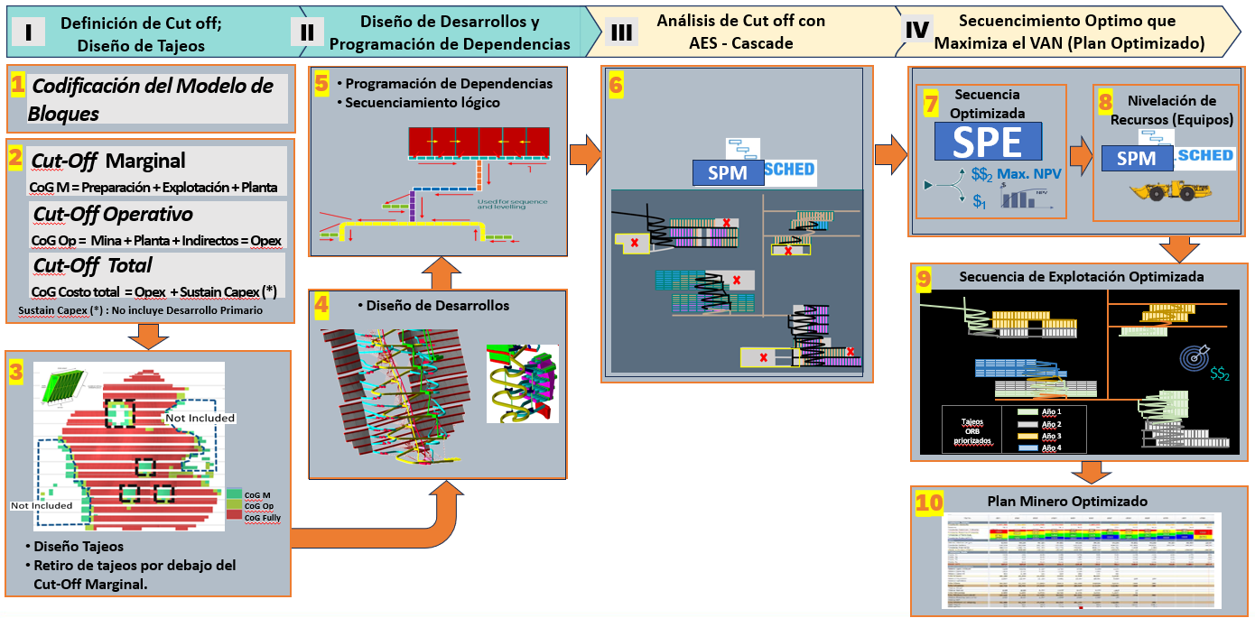

El Planeamiento Estratégico en VCM se caracteriza por su enfoque integral, ya que articula los objetivos estratégicos desde los niveles superiores hacia los operativos, estructurando los planes de Vida de Mina (LOM), Mediano Plazo (1 a 3 años) y Corto Plazo (1 año). Cada etapa contempla responsables definidos y entregables específicos, que aseguran la ejecución coherente y alineada del planeamiento estratégico dentro de la organización.

**Anexo III**

Ventana de configuración del Process Map - VCM

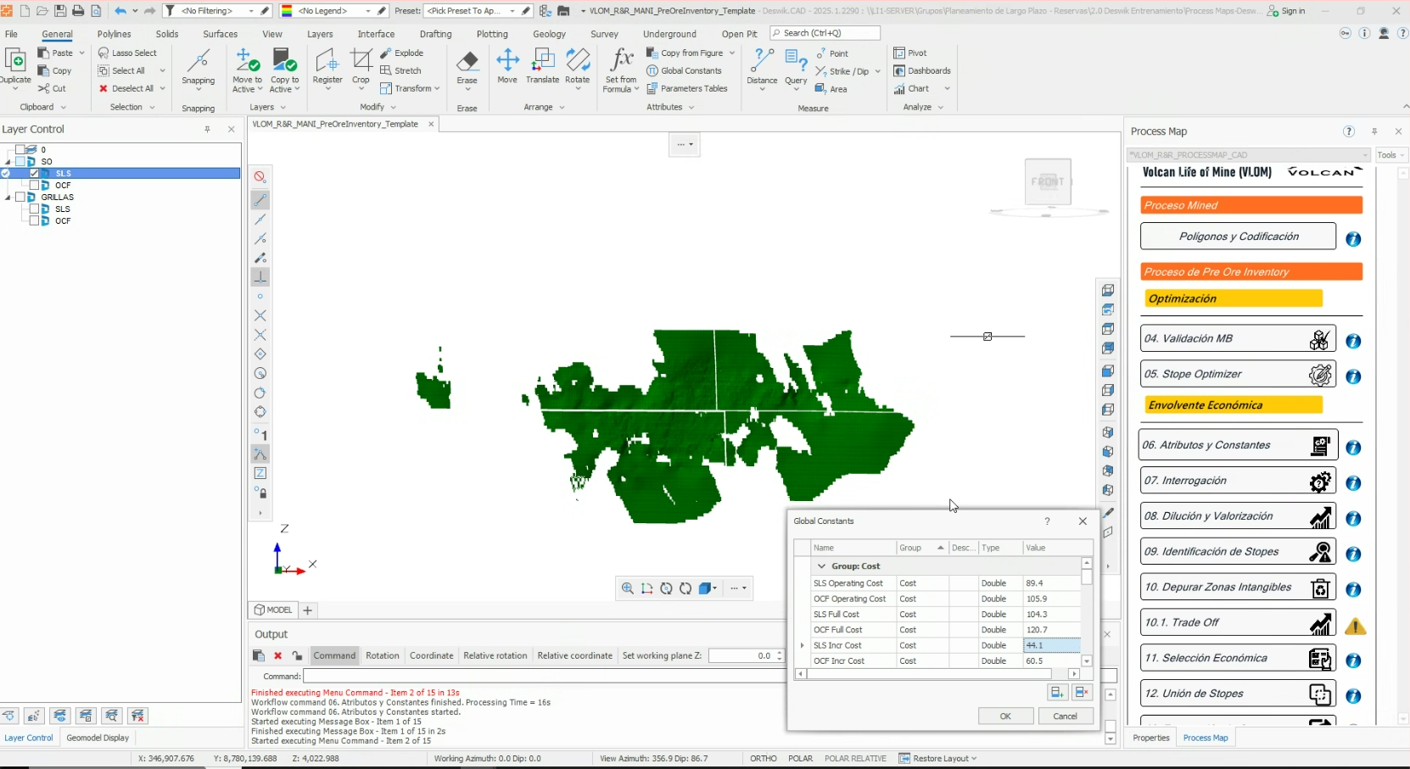

**Anexo IV**

Aplicación del AES, en gris los sectores depurados del inventario de mineral

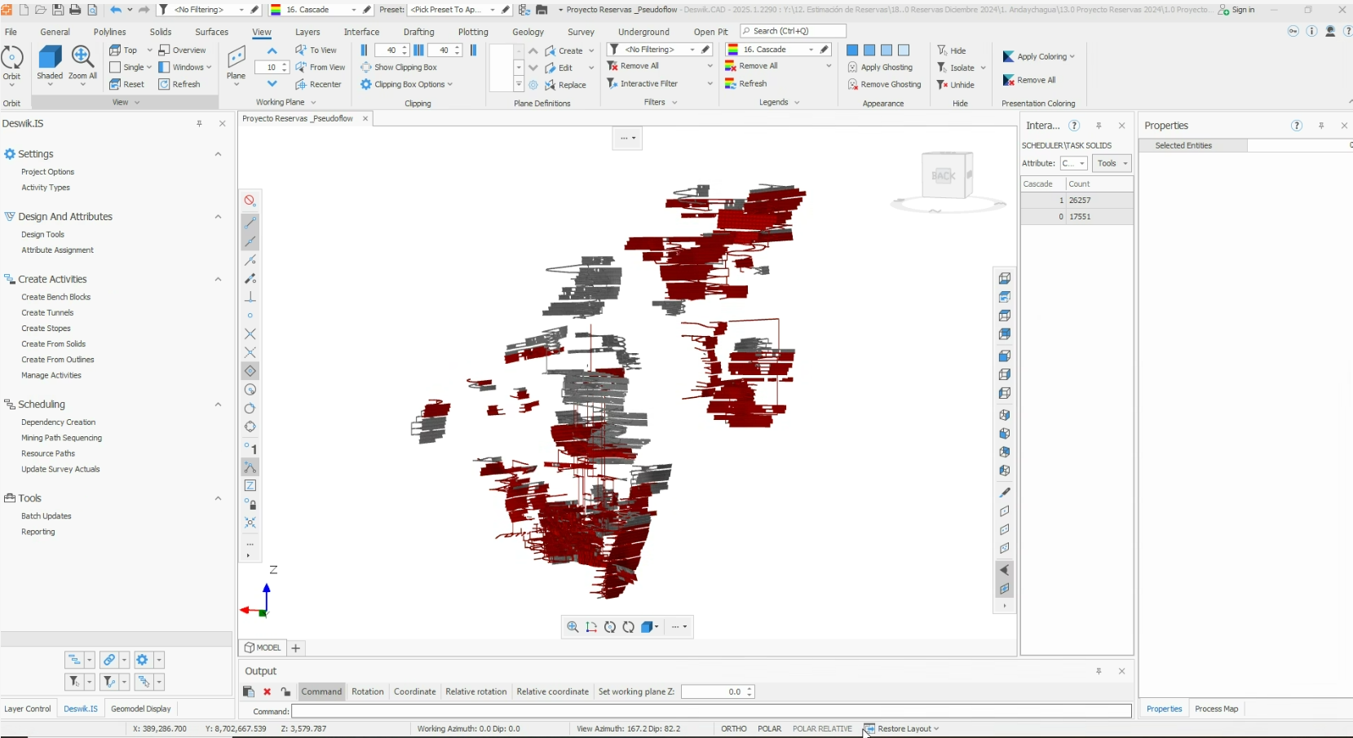

**Anexo V**

Exportación de Inventario de Mineral al SPE

Aplicación de restricciones

Importación del SPE a SPM

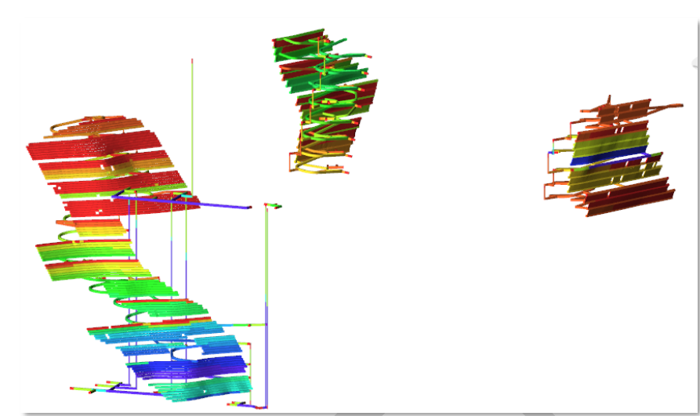

**7. Referencias bibliográficas**

* Kenneth F., Lane. 2015. The Economic Definition of Ore: Cut-off Grades in Theory and Practice, p. 1, 27, 34, 39, 50, 57, 62.
* Brian, Hall, 2014. Cut-off Grades and Optimising the Strategic Mine Plan, pag 14
* Rendu, Jean-Michael, 2014. An Introduction of Cut-off Grade, Pag. 1
* Procedimiento de Largo Plazo y Reservas alineados a los estándares internacionales – documento interno Volcan Compañía Minera

**Victor Tipe Quispe**   
Ingeniero de Minas titulado por la UNI y MBA por CENTRUM PUCP, con más de 25 años de experiencia en operaciones y planeamiento de minas. Gerente Corporativo de Planeamiento en Volcan Cía. Minera con experiencia internacional en Zambia – África y Guatemala - Centroamérica. Mi enfoque principal incluye ingeniería y planificación de minas, operaciones mineras, gestión y desarrollo de proyectos.

**Freddy Gomez Olivas**Ingeniero de Minas titulado por la PUCP y Diplomado en Gerencia Social, con más de 17 años de experiencia en planeamiento minero estratégico. Sub Gerente Corporativo de Planeamiento de Largo Plazo en Volcan Cía. Minera y ex Corporate Senior Engineer en Glencore Zinc LATAM. Especialista en desarrollo de planes LOM, Budget y estimación de Reservas bajo estándares CRIRSCO. Coordinador técnico de seis minas subterráneas y dos a cielo abierto. Amplia trayectoria en estandarización técnica y mejora continua de procesos mineros. Experiencia en liderazgo de equipos multidisciplinarios.

1. SPM: Deswik, Datamine, Micromine, etc
2. AES : Pseudoflow, algoritmo Micromine, etc
3. SPE : APEX, MINEMAX, etc